**SISTEM INFORMASI PENDAFTARAN UNIT KEGIATAN**

**MAHASISWA POLITEKNIK POS INDONESIA**

**MENGGUNAKAN *FRAMEWORK CODEIGNITER***

**(SUB MODUL *ADMIN*)**

Rizki Fadillah, Roni Habibi

Program Studi DIV Teknik Informatika

Politeknik Pos Indonesia

Jl. Sari Asih No. 54 – Bandung 40151, Indonesia Tlp. +6222 2009570, Fax. +6222 200 9568

Email : [rizki1144089@gmail.com](mailto:rizki1144089@gmail.com), roni.habibi@gmail.com

**ABSTRAK**

Penelitian ini bertujuan untuk mengembangkan Perangkat Lunak Sistem Pendaftaran UKM di Politeknik Pos Indonesia khususnya bagian admin menggunakan *framework codeigniter*, *database* *MySQL,* untuk tampilan menggunakan *CSS.* dan melakukan analisis kualitas pada aplikasi yang dikembangkan, khususnya pada faktor kualitas *User Interface, Functionality, Compatibility*, dan *Usability*.

Pengembangan Perangkat Lunak Sistem Pendaftaran UKM di Politeknik Pos Indonesia dilakukan dengan kaidah rekayasa perangkat lunak (*softwareengineering*) yaitu dimulai dari proses pendefinisian (*define*), perencanaan (*design*) dan pengembangan (*develop*). Analisis faktor kualitas *User Interface, Functionality, Compatibility*, dan *Usability* dilakukan dengan metode kuesioner dengan responden petugas.

Hasil pengembangan aplikasi yaitu Perangkat Lunak Sistem Pendaftaran UKM di Politeknik Pos Indonesia dalam bentuk *web application* yang digunakan melalui *web browser*. Hasil analisis kualitas menunjukan bahwa aplikasi yang dikembangkan memenuhi semua standar faktor kualitas yang diujikan yaitu *User Interface, Functionality, Compatibility,* dan *Usability*.

**Kata Kunci:** Perangkat lunak, *web application, framework codeigniter, MySQL, CSS.*

***ABSTRACT***

*The purpose of this study was to develop a system registration of student activity unit at the* Politeknik Pos Indonesia*, especially the admin section using CodeIgniter framework, MySQL database, using CSS for interface. and analyze the quality of the applications developed, particularly in the quality factor User Interface, Functionality, Compatibility, and Usability.*

*Registration System Student Activity Unit at the* Politeknik Pos Indonesia *to do with the rules of software engineering (softwareengineering) which starts from the definition (define), planning (design) and development (develop). Analysis of the quality factor User Interface, Functionality, Compatibility, and Usability conducted by questionnaire respondents officers.*

*Results Software application development is Registration System Student Activity Unit at the* Politeknik Pos Indonesia *in the form of a web application that is used through a web browser. Results of the analysis showed that the quality of the applications developed meet all standards that tested the quality factor is User Interface, Functionality, Compatibility, and Usability.*

***Keywords****: software, web application, CodeIgniter framework, MySQL, CSS.*

1. **PENDAHULUAN** 
   1. **Latar Belakang**

Unit Kegiatan Mahasiswa (UKM) di Politeknik Pos Indonesia merupakan sebuah wadah bagi aktivitas kemahasiswaan untuk mengembangkan minat, bakat dan keahlian di dalam bidangnya masing-masing. Mahasiswa yang ingin mengembangkan bakatnya dapat bergabung bersama UKM yang ada di Politeknik Pos Indonesia.

UKM di Politeknik Pos Indonesia saat ini memerlukan suatu cara pendaftaran yang mampu mengolah data pendaftar, serta dapat mempermudah cara pendaftaran. Selama ini cara pendaftaran yang digunakan pada UKM di kampus tersebut masih menggunakan cara manual. Mahasiswa yang ingin mendaftar harus datang ke stand yang ada pada setiap tahun ajaran baru untuk kemudian mengisi kertas formulir pendaftaran yang telah disediakan. Untuk menjaga data pendaftar agar tidak hilang atau rusak akibat kerusakan pada kertas formulir maka panitia pendaftaran harus melakukan penyimpanan kembali data pendaftar kedalam software Microsoft Excel.

Selama ini informasi mengenai UKM diberitahukan melalui papan pengumuman yang berada di papan mading kampus,belum ada media komunikasi yang memberikan informasi tersebut kepada mahasiswa Politeknik Pos Indonesia.

Berdasarkan masalah tersebut, maka akan dibuatlah sebuah sistem informasi pendaftaran UKM Politeknik Pos Indonesia menggunakan framework Codeigniter yang dapat memberikan kemudahan bagi mahasiswa dan panitia pendaftaran dalam hal pendaftaran anggota baru, pengeloalaan data pendaftar. Sistem ini juga dilengkapi dengan fitur deadline waktu pendaftaran yang tiap UKM nya bisa berbeda-beda serta mengkonfirmasi pendaftaran yang telah dilakukan oleh mahasiswa. Sehingga dengan adanya batas waktu pendaftaran tiap UKM dapat menerapkan kebijakan masing-masing serta konfirmasi pendaftaran yang dilakukan oleh pengelola dapat menyortir siapa saja yang diterima ataupun ditolak.

* 1. **Identifikasi Masalah**

Berdasarkan latar belakang yang telah dijelaskan, permasalahan yang akan dibahas adalah:

1. Bagaimana mengelola sebuah sistem informasi pendaftaran UKM Politeknik Pos Indonesia secara *online*?
2. Bagaimana cara konfirmasi mahasiswa yang mendaftar UKM Politeknik Pos Indonesia?
3. Bagaimana pengelolaan *deadline* pendaftaran UKM Politeknik Pos Indonesia?
   1. **Tujuan**

Tujuan yang ingin dicapai dalam pembuatan aplikasi ini adalah:

1. Merancang dan mengimplementasikan sistem informasi pendaftaran UKM Politeknik Pos Indonsia yang memiliki fitur pendaftaran anggota baru secara online.
2. Penentuan batas pendaftaran dapat memberikan kebebasan tiap UKM menerapkan kebijakan masing-masing.
3. Konfirmasi pendaftaran yang dilakukan pengelola dapat menyortir siapa saja yang diterima dan ditolak untuk masuk kedalam anggota UKM tersebut.
   1. **Ruang Lingkup**

Adapun batasan masalah yang akan dibahas pada pembuatan aplikasi ini adalah sebagai berikut:

1. Sistem dirancang berbasis *website*
2. Sistem dapat melayani pendaftaran anggota baru UKM
3. Pendaftaran hanya dibuka berdasarkan waktu pendaftaran yang telah di tentukan oleh pihak UKM
4. Sistem dapat mencatat data pendaftar UKM
5. Sistem tidak menyediakan fasilitas pembayaran
6. **LANDASAN TEORI**
   1. **Pengertian UKM**

Unit Kegiatan Mahasiswa (disingkat UKM) adalah wadah aktivitas kemahasiswaan luar kelas untuk mengembangkan minat, bakat dan keahlian tertentu. Lembaga ini merupakan partner organisasi kemahasiswaan intra kampus lainnya seperti senat mahasiswa dan badan eksekutif mahasiswa, baik yang berada di tingkat program studi, jurusan, maupun universitas. Lembaga ini bersifat otonom, dan bukan sebagai cabang dari badan eksekutif maupun senat mahasiswa.[1]

* 1. **Metode *Extreme Programing***

Extreme Programming (XP) merupakan suatu pendekatan yang paling banyak digunakan untuk pengembangan perangkat lunak cepat. Alasan menggunakan metode Extreme Programming (XP) karena sifat dari aplikasi yang di kembangkan dengan cepat melalui tahapan-tahapan yang ada meliputi : Planning/Perencanaan, Design/Perancangan, Coding/Pengkodean dan Testing/Pengujian. (Pressman, 2012:88).[2]

* 1. **Metode *Waterfall***

Dalam perancangan aplikasi pada tugas akhir ini penulis menggunakan metode Waterfall. Metode Waterfall adalah metode yang menyarankan sebuah pendekatan yang sistematis dan sekuensial melalui tahapan-tahapan yang ada pada SDLC untuk membangun sebuah perangkat lunak.

Gambar menjelaskan bahwa metode Waterfall menekankan pada sebuah keterurutan dalam proses pengembangan perangkat lunak. Metode ini adalah sebuah metode yang tepat untuk membangun sebuah perangkat lunak yang tidak terlalu besar dan sumber daya manusia yang terlibat dalam jumlah yang terbatas.[3]

* 1. ***Flowchart/Flowmap***

Flowchart/flowmap adalah penggambaran secara grafik dari langkah-langkah dan urut-urutan prosedur dari suatu program. Flowchart menolong analis dan programmer untuk memecahkan masalah ke dalam segmen-segmen yang lebih kecil dan menolong dalam menganalisis alternatif-alternatif lain dalam pengoperasian. Flowchart biasanya mempermudah penyelesaian suatu masalah khususnya masalah yang perlu dipelajari dan dievaluasi lebih lanjut.[4]

* 1. ***Unified Modelling Language (UML)***

Unified Modelling Language (UML) bukanlah suatu proses melainkan bahasa pemodelan secara grafis untuk menspesifikasikan, memvisualisasikan, membangun, dan mendokumentasikan seluruh artifak sistem perangkat lunak. Penggunaan model ini bertujuan untuk mengidentifikasikan bagian-bagian yang termasuk dalam lingkup sistem yang dibahas dan bagaimana hubungan antara sistem dengan subsistem maupun sistem lain diluarnya.[4]

* 1. ***PHP***

*PHP* (*Personal Homepage*, namun lebih populer sebagai *Hypertext Proproser*) merupakan bahasa *scripting* yang bersifat *server side*, yang diartikan bahwa kode *PHP* akan dieksekusi oleh *webserver* dan hasil eksekusi tersebut akan dikirim dalam bentuk *HTML* ke *browser client*. *HTML* merupakan file umum yang dijalankan oleh *browser*. Dengan demikian , *client* tidak dapat melihat kode *PHP* yang dibuat oleh *developer website*, tetapi hanya bisa melihat kode *HTML* yang merupakan hasil olahan dari *Engine PHP*. Agar *webserver (Apache)* dapat mengolah file *PHP* ini maka diperlukan aplikasi *PHP* yang kita sebut sebagai *Engine PHP* untuk ditanamkan bersama aplikasi *weberver* tersebut.[5]

* 1. ***Database***

***Database*** adalah suatu kumpulan data yang saling berhubungan secara logis dan penjelasan tentang data yang terhubung tersebut dirancang sedemikian rupa sehingga dapat memberikan informasi yang diperlukan oleh organisasi. (Connolly,2010:65).

Bahasa yang digunakan untuk *Database* yang akan dibuat yaitu SQL. SQL (*Structured Query Language*) adalah sebuah bahasa yang digunakan untuk mengakses data dalam basis data relasional. Bahasa ini secara de facto merupakan bahasa standar yang digunakan dalam manajemen basis data relasional. Saat ini hampir semua server basis data yang mendukung bahasa ini untuk melakukan manajemen datanya.

Secara umum, SQL terdiri dari dua bahasa, yaitu *Data Definition Language* (DDL) dan *Data Manipulation Language* (DML). *Implementasi* DDL dan DML berbeda untuk tiap system manajemen basis data (SMBD), namun secara umum implementasi tiap bahasa ini memiliki bentuk standar yang ditetapkan ANSI. Artikel ini akan menggunakan bentuk paling umum yang dapat digunakan pada kebanyakan SMBD.[6]

* 1. ***Codeigniter***

*CodeIgniter* merupakan aplikasi [sumber terbuka](https://id.wikipedia.org/wiki/Sumber_terbuka) yang berupa *framework* PHP dengan model [MVC](https://id.wikipedia.org/wiki/MVC)(*Model, View, Controller*) untuk membangun website dinamis dengan menggunakan PHP. Codeigniter memudahkan *developer* untuk membuat aplikasi web dengan cepat mudah dibandingkan dengan membuatnya dari awal. [7]

1. **ANALISIS DAN PERANCANGAN**
   1. **Analisis**

Analisis dapat diartikan sebagai penguraian dan pengembangan dari suatu sistem informasi yang utuh ke dalam bagian-bagian komponennya dengan maksud untuk mengidentifikasi masalah, mengevaluasi masalah, identifikasi hambatan yang akan terjadi serta menilai kebutuhan yang diperlukan, sehingga dapat dilakukan perbaikan-perbaikan.

**3.1.1 Analisis yang Sedang Berjalan**

**3.1.1.1 Analisis Procedure/Flow Map Berjalan**

 *Gambar 3.1 Flowmap Sistem yang Berjalan*

* + - 1. **Analisis Dokumen yang Digunakan**

Didalam proses pendaftaran ukm pada admin terdapat beberapa dokumen yang terlibat. Berikut ini adalah dokumen-dokumen yang dibutuhkan dalam sistem penjadwalan :

1. Data Mahasiswa
2. Data Prodi
3. Data Kelas
4. Data UKM
5. Data Pengelola
6. Data Pendaftaran

**3.1.2 Analisis Sistem yang Akan Dibangun**

**3.1.2.1 Analisis Procedure/Flowmap yang akan Dibangun**

 *Gambar 3.2 Flowmap Kelola Deadline*

 *Gambar 3.3 Flowmap Pendaftaran*

* + - 1. **Analisis Kebutuhan Aplikasi**

Kebutuhan fungsional dari sistem pendaftaran ukm pada admin adalah sebagai berikut:

* 1. Proses Pembuatan Akun Mahasiswa
  2. Proses Pembuatan Akun Pengelola
  3. Proses Konfirmasi Pendaftaran
  4. **Perancangan**
     1. **Use Case Diagram**

Adapun *use case diagram* dari sistem pendaftaran UKM pada admin adalah sebagai berikut:

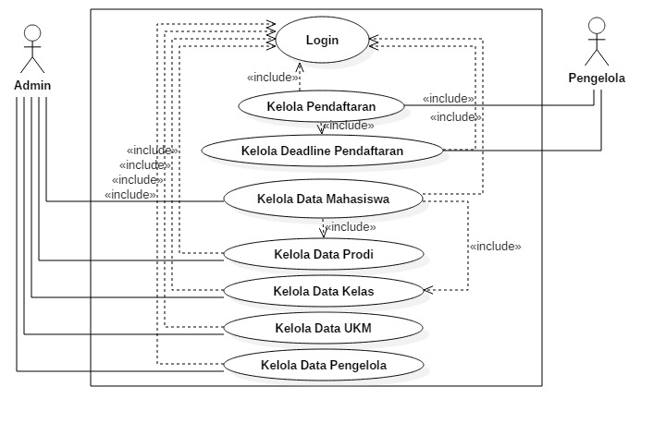

*Gambar 3.4 Use Case Diagram Sistem Pendaftaran UKM*

Tabel 3.1 Definisi Aktor

|  |  |  |
| --- | --- | --- |
| No | Aktor | Keterangan |
| 1 | Admin | Melakukan login, pengelolaan data pengurus, pengelolaan data mahasiswa, pengelolaan data prodi, pengelolaan data kelas, pengelolaan data ukm |
| 2 | Pengelola | Melakukan login, mengelola pendaftaran, mengelola deadline pendaftaran |

* + 1. **Class Diagram**

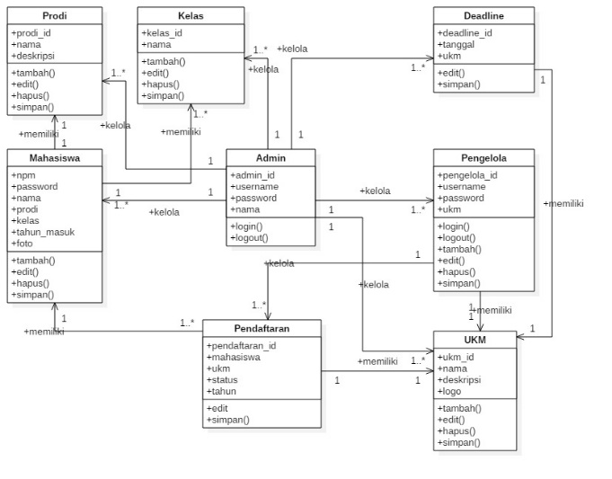

*Gambar 3.5 Class Diagram*

1. **IMPLEMENTASI DAN PENGUJIAN**
   1. **Lingkungan Implementasi**

Lingkungan implementasi dari suatu program aplikasi adalah perangkat keras dan perangkat lunak serta program aplikasi lainnya yang mendukung terhadap implementasi program aplikasi tersebut. Agar perancangan program aplikasi dapat berjalan dengan baik maka dibutuhkan perangkat keras pendukung dan perangkat lunak yang sesuai.

* + 1. **Kebutuhan Perangkat Lunak**

Perangkat lunak pendukung yang digunakan adalah sebagai berikut.

Tabel 4.1 Deskripsi Perangkat Lunak

|  |  |  |  |
| --- | --- | --- | --- |
| No. | Jenis |  | Keterangan |
| 1 | Sistem Operasi | : | Windows 10 Professional |
| 2 | Bahasa Pemrograman | : | *Php* |
| 3 | Database | : | *MySQL* |
| 4 | Perangkat Lunak | : | Bracket,Photoshop, XAMPP, Google Chrome. |

* + 1. **Kebutuhan Perangkat Keras**

Perangkat keras pendukung yang digunakan adalah sebagai berikut.

Tabel 4.2 Deskripsi Perangkat Keras

|  |  |  |  |
| --- | --- | --- | --- |
| No. | Jenis |  | Keterangan |
| 1 | *Processor* | : | *Intel® core™i7* |
| 2 | *Memory* | : | *8 GB* |
| 3 | *Monitor* | : | *LCD 14,1 Inchi* |
| 4 | *Mouse dan keyboard* | : | *Standard* |

* 1. **Pembahasan Hasil Implementasi**

Berdasarkan perancangan yang telah dibuat, didapat hasil dari implementasi yang menjadi tujuan pembuatan perangkat lunak ini yaitu dapat Mengelola Pendaftaran UKM di Politeknik Pos Indonesia.

* + 1. **Form Login**

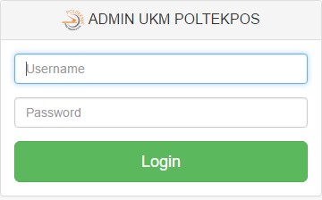

*Gambar 4.1 Halaman Login*

* + 1. **Halaman Utama Admin**

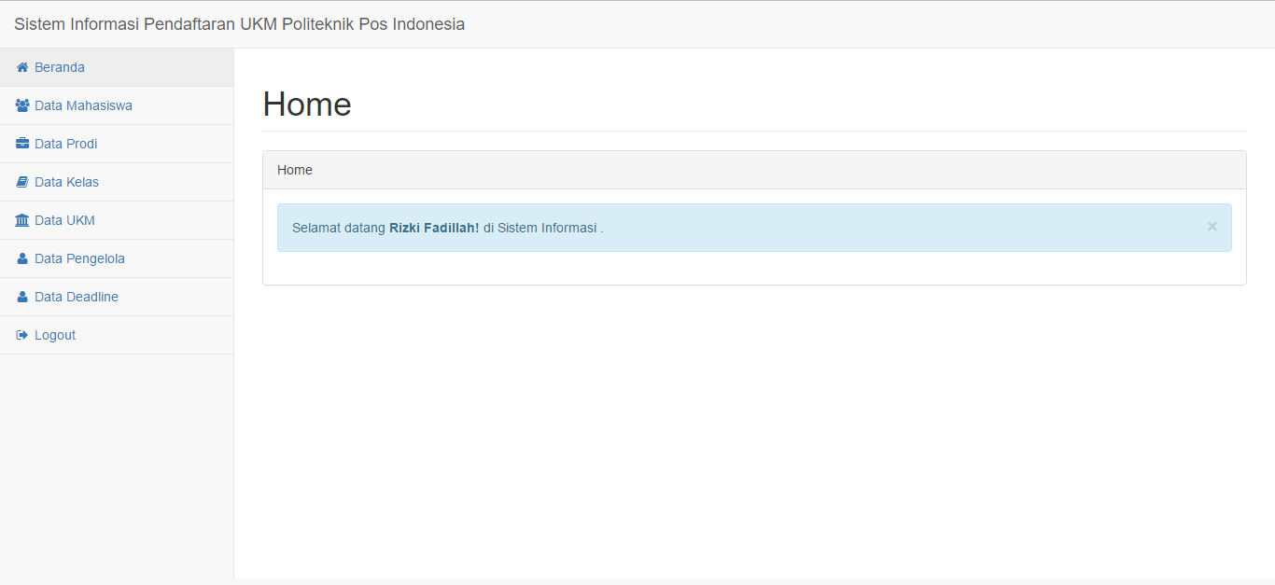

*Gambar 4.2 Halaman Utama Admin*

1. **KESIMPULAN DAN SARAN**
   1. **Kesimpulan**

# Dari pembuatan Aplikasi Sistem Informasi Pendaftaran UKM Politeknik Pos Indonesia sub modul Admin, bagian pembahasan pada Bab I, II, III dan IV maka dapat ditarik kesimpulan sebagai berikut:

1. Mahasiswa dapat mendaftar UKM di Politeknik Pos Indonesia secara online.
2. Pengelola dapat mengkonfirmasi pendaftaran yang telah dilakukan oleh mahasiswa.
3. Dapat menentukan batas akhir waktu pendaftaran tiap UKM
   1. **Saran**

Adapun saran untuk menyempurnakan aplikasi yang telah dibangun adalah sebagai berikut :

1. Aplikasi ini akan berjalan dengan baik jika terintegrasi dengan aplikasi lain seperti sistem informasi UKM itu sendiri.
2. Aplikasi ini juga akan lebih baik jika menambahkan fitur seperti forum sebagai media komunikasi antar mahasiswa maupun antar UKM.

**DAFTAR PUSTAKA**

1. Ardan, N., 2015, Sistem informasi berbasis web unit kegiatan mahasiswa jama’ah shalahuddin Universitas Gajah Mada, Tugas Akhir, Sekolah Vokasi UGM, Yogyakarta.
2. Widodo, 2008, *Extreme Programming : Pengembangan Perangkat Lunak Semi Formal*, Jurusan teknik Elektro, Fakultas Teknik UNJ, Jakarta.
3. Al Fatta, Hanif. 2007. Analisis dan Perancangan Sistem Informasi. Yogyakarta. Andi Offset.
4. Sholiq, 2006. Pemodelan Sistem Informasi Berorientasi Objek dengan UML. Yogyakarta: Graha Ilmu.
5. Madcoms, 2008, PHP dan MySQL untuk Pemula, Andi, Yogyakarta.
6. Nugroho, Bunafit. 2004. *Aplikasi Pemograman Web Dinamis dengan PHP dan MySQL*. Yogyakarta:Gava Media.
7. Basuki, A,.p., 2010, Membangun framework berbasis PHP dengan framework Codeigniter, Penerbit Lokomedia, Yogyakarta.